ИНФОРМАЦИЯ ГУК «Кореличская районная библиотека» о проведённых мероприятиях в рамках проекта «Здоровые города и посёлки»

в 3-м квартале 2025 года

В рамках проекта «Здоровые города и посёлки» («Мир – здоровый посёлок», «Кореличи – здоровый посёлок»*)* и эстафеты «В здоровое будущее» сотрудники Кореличской районной библиотеки провели физкультурную минутку «Движение – это жизнь» на тренажёрном комплексе и многофункциональной спортивной площадке на стадионе г.п.Кореличи, интеллектуальную игру «Мы за здоровый образ жизни» и просмотрели документальный фильм.

Ссылка на сайт ГУК «Кореличская районная библиотека»:

<http://korelichi-cls.by/?page_id=11579>

Ровдан 74979

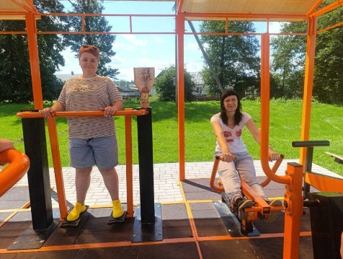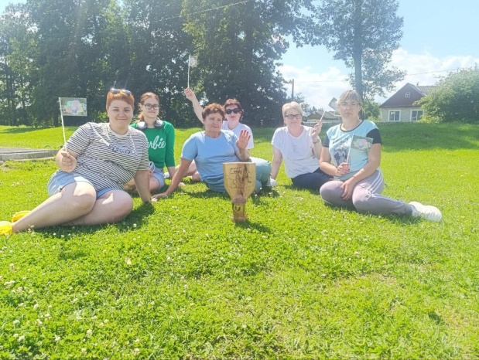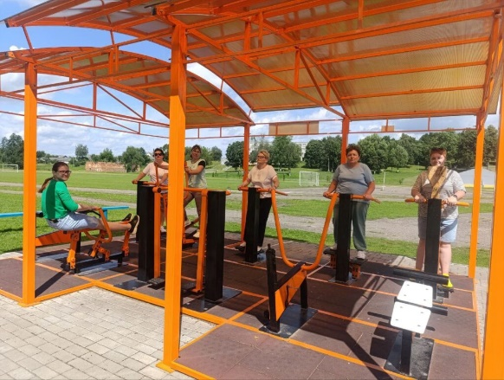

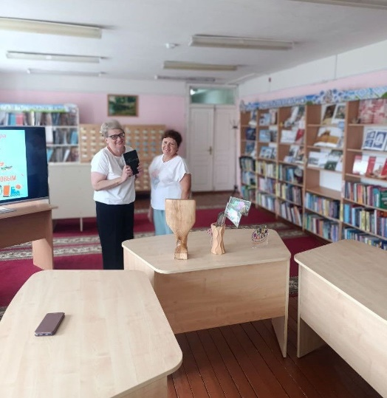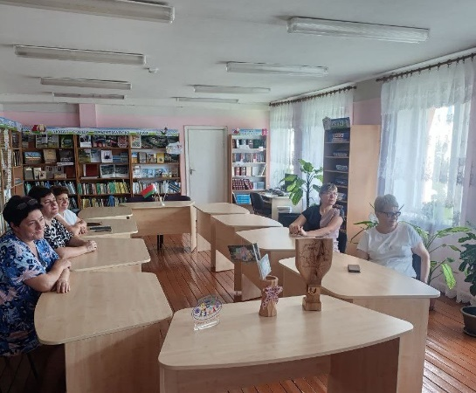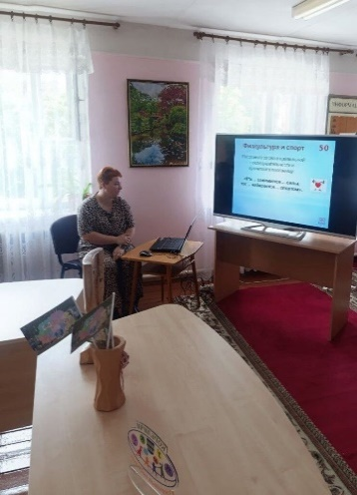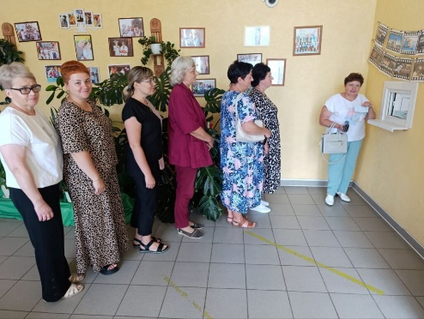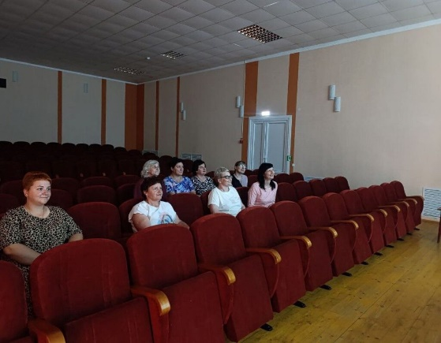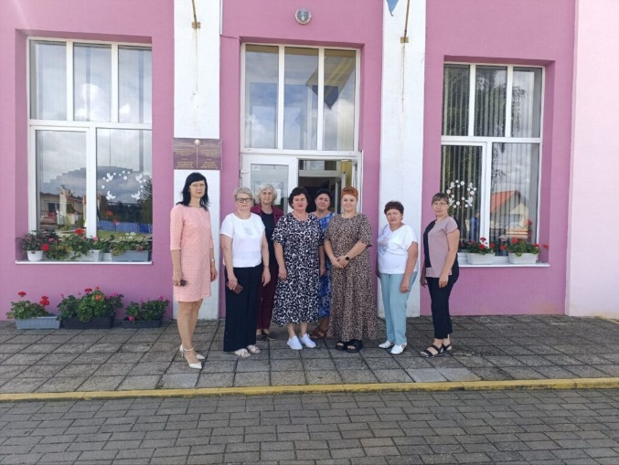

Просмотр документального фильма

Интеллектуальная игра «Мы за здоровый образ жизни»

Физкультурная минутка «Движение – это жизнь»